鲸鲨MAS
多智能体研判系统
产品设计方案
基于 AgentTeams 多Agent协作编排治理技术
面向海关缉私低报价格走私案件智能研判场景

项目名称 | 鲸鲨MAS多智能体研判系统
技术基座 | AgentTeams 协作编排治理平面
应用场景 | SH海关缉私局 · 低报价格走私案件研判
编制日期 | 2026年7月

第一章 项目概述
1.1 项目背景
当前海关缉私办案面临低报价格走私案件的严峻挑战。犯罪分子借助邮件往来磋商交易价格、传递订单单证、协调物流安排，线下完成集装箱提箱、装箱作业，通过报关系统申报时刻意低报实际成交价格；买卖双方通过银行账户完成货款结算，相关交易痕迹分散留存于邮件通讯数据、银行资金流水、海关报关系统等多个独立平台，构成跨多系统、多维度的复杂涉案线索链条。传统人工研判模式存在数据体量庞大、关联维度繁杂、人工比对耗时漫长、涉案线索与关键证据易遗漏等突出问题，亟需引入智能化手段实现交易全链路自动高效研判。
与此同时，多 Agent 协作编排治理技术日趋成熟。行业主流采用 Manager-Workers 两级分层调度架构实现任务拆解与分布式执行；结合零信任凭据隔离机制保障多智能体数据访问安全；依托 Kubernetes 原生声明式 API 完成 Agent 集群生命周期、资源与权限统一管控；配套标准化 A2A/MCP 智能体通信协议实现交互日志全留存、通信链路全程审计可视，整套技术栈为构建复杂业务场景下的多智能体协作研判系统提供了坚实的云原生技术基座。
本项目以SH海关缉私局实际办案需求为驱动，基于AgentTeams技术体系，设计一套面向低报价格走私案件的多智能体研判系统——鲸鲨MAS（Multi-Agent System），实现邮件解析、组织架构梳理、报关比对、银行流水关联、综合报告的全链路自动化研判。
1.2 建设目标
鲸鲨MAS系统的核心建设目标如下：
序号 | 目标维度 | 目标描述 | 量化指标
1 | 效率提升 | 实现案件数据全链路自动化解析与比对 | 对比纯人工研判，单案件完整研判周期缩短 60% 以上
2 | 主键追踪 | 以提箱单号为核心主键串联全维度数据 | 提箱单号提取准确率≥95%
3 | 四维比对 | 品名/数量/价格/HS编码自动比对 | 涉案单据四维比对覆盖率100%
4 | 风险量化 | 综合风险评分与逃税额自动计算 | 风险分级四色标注
5 | 证据固化 | 邮件原文SHA-256哈希固化 | 证据完整性100%
6 | 全程可见 | 多 Agent 协作全流程可观测 | Agent 任务交互日志全程留痕，人工介入响应时延≤30 秒

1.3 设计原则
序号 | 原则 | 说明
1 | 主键驱动 | 以提箱单号为唯一核心主键，串联邮件、银行流水、报关单三大数据源，确保数据关联的准确性与完整性
2 | 多智能体协作 | 采用AgentTeams Manager-Workers分层架构，任务自动分解、并行调度、结果汇聚，实现高效协作
3 | 全程可见可控 | 采用标准化 A2A 智能体通信 + 分布式链路追踪技术，完整留存所有 Agent 任务交互日志；办案人员可实时查看全流程研判步骤、随时人工介入修正参数 / 标记线索，全操作永久留痕，过程透明可审计
4 | 零信任安全 | 所有凭证统一托管于Higress AI Gateway，Agent零明文持有，落地最小访问权限策略，工具调用全程策略拦截，全访问行为日志留存审计
5 | 证据合规 | 邮件原文SHA-256哈希固化，所有分析结果可溯源，满足司法证据效力要求
6 | 声明式管理 | 基于Kubernetes CRD声明式管理，期望状态自动调和，运维简洁高效

1.4 术语定义
序号 | 术语 | 定义
1 | 提箱单号 | Release No./EIR No.，每次提箱操作生成的唯一编号，是系统核心主键
2 | 集装箱号 | 4位字母+7位数字标准格式，物理箱体永久编号，可跨提箱单号复用
3 | 四维比对 | 品名、数量、价格、HS编码四个维度的申报值与实际值比对
4 | AgentTeams | 多Agent协作编排治理平面，提供协作编排、安全治理、通信拓扑、可观测性
5 | Manager | AI协调者，负责任务分解、调度分配、结果汇聚
6 | Team Leader | 特殊Worker，负责团队内部调度，形成委托边界
7 | Worker | 执行具体任务的智能体，持有消费用token
8 | A2A 智能体通信协议 | 多智能体底层标准化通信基础设施，全交互消息明文留存、链路日志完整归档，支持研判过程全程可视化、办案人员随时人工介入复核，满足司法审计要求
9 | 零信任 | Agent不持有任何真实凭证，所有调用经网关策略评估放行

第二章 需求分析
2.1 业务场景分析
本系统面向海关缉私警察办案场景，针对低报价格走私案件，融合邮件、银行流水、报关单三大数据源进行深度分析。核心创新点在于以提箱单号为主键追踪，实现一次提箱操作的全生命周期数据串联。
典型业务流程为：犯罪分子通过邮件完成集装箱提箱、装箱单确认、发票开具、合同签署等操作，同时在银行流水中完成资金结算，最终在海关报关单中低报实际交易价格以逃避关税。系统需自动提取各环节关键信息，以提箱单号为主键进行四维比对，判定是否存在低报、伪报、少报等走私行为。
2.2 数据源需求
序号 | 数据源 | 来源 | 格式 | 分析目标
1 | 邮件及附件 | 三大运营商推送 | .eml（RFC 822标准） | 集装箱号/装箱单号/提箱单号提取、合同/发票/价格信息提取、甲方乙方组织架构图谱、邮件签名识别
2 | 银行流水 | 企业/个人账户 | .xlsx/.xls/.csv | 银行卡持有人识别、资金关联分析、代持分析
3 | 海关报关单 | 海关内部系统 | CSV/Excel（含提箱单号字段） | 报关单数据导入，与邮件附件中的装箱单/发票进行集装箱维度比对

关键邮件类型包括：含PI（形式发票）、PO（采购订单）、Invoice（发票）、Packing List（装箱单）、Container Release（放箱单）、EIR（设备交接单）的邮件。
银行流水必需字段：交易日期、金额、借贷标志、对方户名。
报关单数据必须包含提箱单号字段，CSV格式示例字段：提箱单号、集装箱号、申报品名、HS编码、申报单价、申报数量、申报总价、报关单号。
2.3 功能需求

2.3.1 邮件解析功能
序号 | 功能 | 说明
1 | 提箱单号提取（★主键） | 从提箱单中提取提箱单号
2 | 集装箱号提取 | 4位字母+7位数字标准格式识别
3 | 装箱单号提取 | 从PL/Packing List中提取装箱单号
4 | 发票/合同号提取 | 从INV/Contract No.中提取发票号、合同号
5 | 价格提取 | 多币种支持（USD/HKD/EUR/CNY）
6 | 品名/数量/体积提取 | 从装箱单/发票正文中提取
7 | 签名提取 | 姓名、职务、公司、部门、电话
8 | 证据固定 | SHA-256哈希固化邮件原文

2.3.2 组织架构梳理功能
序号 | 功能 | 说明
1 | 甲方乙方区分 | 基于邮箱域名+职务关键词+公司名进行区分
2 | 角色评分 | 6维评分（通信量/决策/出度/抄送/汇报/职务）
3 | 指挥链推断 | 方向性评分识别上下级关系
4 | 签名汇总 | 生成姓名-邮箱-职务-公司对应表
5 | 组织架构图 | 甲方居左/乙方居右双视角PNG输出

2.3.3 银行流水关联功能
序号 | 功能 | 说明
1 | 银行卡持有人提取 | 自动识别各银行格式
2 | 持有人-邮件人员匹配 | 姓名模糊匹配
3 | 代持评分 | 基于交易行为特征评分
4 | 资金关联分析 | 持有人之间的资金往来分析

2.3.4 报关比对功能（核心）
序号 | 功能 | 说明
1 | 报关单数据导入 | CSV/Excel格式，以提箱单号为主键匹配
2 | 四维比对 | 品名/数量/价格/HS编码四维度比对
3 | 综合风险评分 | 0-100分，四色分级
4 | 提箱单流转时间线 | 提箱→装货→报关→还箱完整生命周期
5 | 逃税额计算 | 价差×数量×综合税率

2.4 输出物需求
序号 | 输出物 | 格式 | 说明
1 | 海关缉私综合分析报告 | DOCX | 完整报告，含所有分析维度
2 | 甲方乙方组织架构图 | PNG | 双视角分列布局，颜色区分角色
3 | 资金穿透流向图 | HTML | 多层级列式布局
4 | 提箱单流转时间线 | PNG | 每个提箱单号的完整生命周期

第三章 AgentTeams技术体系
AgentTeams是一套多Agent协作编排治理平面，不替代Agent运行时实体，也不替代推理服务和工具服务，而是专注提供协作编排、安全治理、通信拓扑、可观测性等操作系统级能力，让多个Agent像一个真正的组织一样运转起来。
3.1 技术定位
AgentTeams定位：协作编排治理平面（Collaboration Orchestration Plane），对Agent世界做的是同一件事——让多个Agent形成协同系统。
序号 | 层次 | 职责 | 本系统对应
1 | 协作编排治理平面 | 协作编排、安全治理、通信拓扑、可观测性 | AgentTeams（本系统技术基座）
2 | Agent运行时 | 单个Agent的执行引擎 | 自研
3 | 推理服务 | LLM推理能力提供 | GLM / Qwen 等大模型
4 | 工具服务 | 外部工具与数据接入 | MCP Server / 海关系统API

3.2 核心架构
采用Manager-Workers架构，Manager统一调度多个Workers，由Agent来管理Agent。引入Team Leader分层结构，形成Admin→Manager→Team Leader→Worker的清晰委托链。
Team Leader本质上还是Worker——同样的容器、同样的运行时，不同的SOUL和skills。Manager不直接穿透到Team内部Workers，只跟Team Leader对话，形成清晰的委托边界。这套设计借鉴了人类组织的管理经验：管理者管组长，组长管组员，层层委托，权责清晰。
3.3 三大核心设计

3.3.1 安全：零信任凭证隔离
传统做法里，每个Agent手里都攥着API Key、GitHub PAT、数据库凭证。AgentTeams引入网关监控Agent，把所有LLM调用和外部密钥统一收到网关里加密托管，Agent本身不持有任何凭证。Worker只持有消费用的token，真实凭证留在网关里——Worker看不到，攻击者也拿不到。出站凭证全部托管（STS、OAuth、API Key），Agent零明文持有。每次工具调用和MCP调用都会被拦截，按策略评估放行。

3.3.2 协作： A2A 智能体通信+人类全程可见
AgentTeams 采用标准化 A2A 智能体通信协议作为底层协同通信底座，配套自研可视化交互服务端与办案操作客户端；所有研判会话独立隔离，每个会话空间内同时承载办案人员、Manager 协调智能体、对应业务 Worker 执行智能体。智能体间任务拆解分配、进度同步、结果交互的全量通信日志永久归档、全程可视，办案人员可实时介入研判流程、中断任务、修正比对参数与风险规则。平台内置原生人机交互能力，无需对接钉钉、飞书等第三方 IM 机器人，开箱即可操作，支持标准化交互客户端接入查看全流程。

3.3.3 多运行时：让合适的Agent做合适的事
AgentTeams支持三类 Worker 运行实例在同一协同会话空间内共存研判。典型协作模式：由确定性调度能力更强的 Agent 担任 Team Leader，统一拆解、分发研判子任务，agent运行时实体负责自主执行动态编程类分析作业。 各智能体通过标准化 A2A 协议会话 @标记机制完成任务交互、进度同步；全量交互消息持久归档、全程可视化展示，办案人员可随时介入、中断、修正研判流程。 支持 Worker 运行时在线热切换；容器实例重建后，协同会话上下文、MinIO 存储的案件证据数据自动留存，临时访问令牌由网关动态按需下发，Agent 不绑定持久静态凭证。
3.4 多运行时支持

序号 | 技术栈 | 特性 | 本系统适用场景
1 | Node.js | 通用型Agent，技能生态丰富，适合任务编排和工具调用 | Manager、Team Leader、报告生成
2 | Python | 轻量级运行时，适合浏览器自动化和快速任务 | 邮件解析、银行流水解析、数据提取
3 | 自主编程 | 自带终端沙箱、自进化技能和持久记忆 | 四维比对引擎、证据固化、时间线生成

AgentTeams在Apache License 2.0下开源，采用Kubernetes原生控制面，所有资源通过CRD风格的声明式YAML管理，统一API版本apiVersion: hiclaw.io/v1beta1，核心包含四种Kind：Worker、Team、Human、Manager。

第四章 系统总体架构
4.1 架构总览
鲸鲨MAS系统基于AgentTeams协作编排治理平面构建，采用五层架构设计：用户层、治理平面层、多运行时层、通信安全基础设施层、数据源层。系统以提箱单号为核心主键，通过多智能体协作实现邮件解析、组织架构梳理、银行流水关联、报关比对、综合报告的全链路自动化研判。
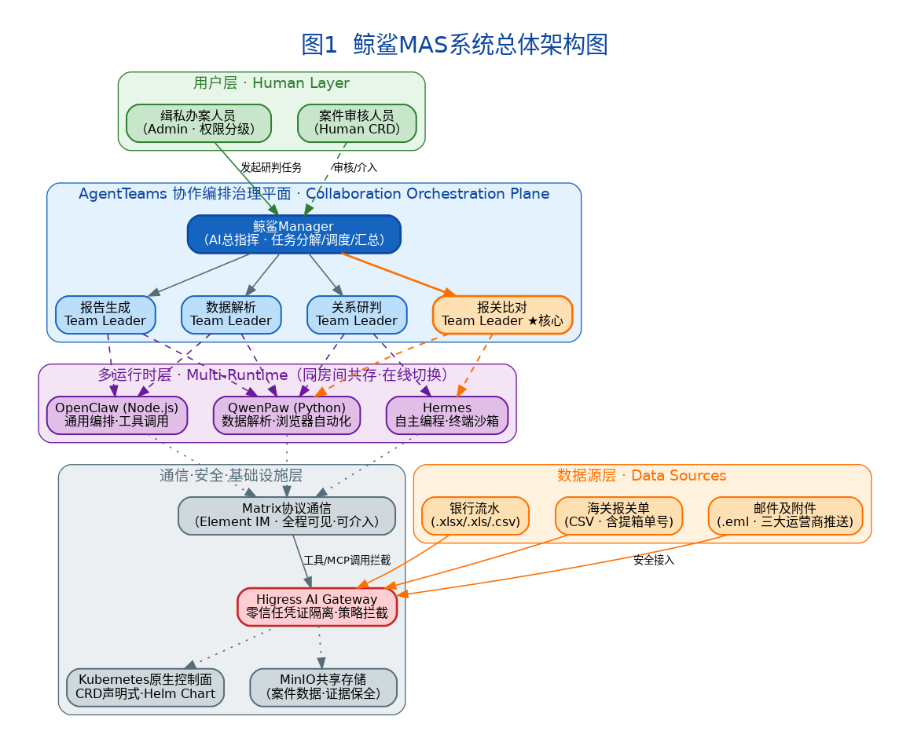
图4-1 鲸鲨MAS系统总体架构图
4.2 分层设计

4.2.1 用户层
用户层面向两类业务角色分级管控：缉私办案人员、案件复核审核人员，全量人员身份基于 Kubernetes 自定义资源（Human CRD）实现声明式统一管理，配套精细化权限分级体系。 办案人员通过标准化协同会话空间发起走私案件研判任务，实时查看多智能体全流程协作交互记录，并可随时介入、中断、修正研判规则与参数；底层采用 A2A 智能体通信协议，全量人机、Agent 交互消息持久归档审计，全程可视可追溯，满足司法取证合规要求。 案件审核人员负责对系统自动输出的风险研判报告、证据包进行合规复核、结果确认，形成完整办案闭环。所有人员操作行为统一记录留存，纳入全域安全审计体系。

4.2.2 治理平面层
治理平面层是系统的核心，基于AgentTeams构建，包含鲸鲨Manager和四个Team Leader：
序号 | 角色 | 职责
1 | 鲸鲨Manager | AI总指挥，负责任务分解、调度分配、结果汇聚、异常处理
2 | 数据解析Team Leader | 管理邮件解析、价格提取、签名识别、证据固化等Worker
3 | 关系研判Team Leader | 管理组织架构、角色评分、银行流水、资金穿透等Worker
4 | 报关比对Team Leader ★ | 管理报关单导入、四维比对、风险评分、逃税计算等Worker（核心团队）
5 | 报告生成Team Leader | 管理综合报告、组织架构图、资金流向图、时间线图等Worker

4.2.3 多运行时层

多运行时层提供三类智能体执行环境，支持在同一协同会话空间内共存协作。系统根据任务特征智能匹配适配的运行实例：结构化数据解析类任务依托具备完善 Python 工具生态的运行环境执行；动态脚本、自主运算类任务调度内置隔离终端沙箱的运行环境承载；任务编排、全局调度类任务选用内置丰富预制技能集的运行环境。支持运行时在线动态切换；容器实例重建后，协同会话上下文、对象存储中的案件业务数据可持续保留；所有访问凭据由网关按需临时下发，不存在长期绑定智能体实例的静态持久凭证。

4.2.4 通信安全基础设施层
序号 | 组件 | 职责
1 | A2A 智能体协同通信 | 多智能体底层协同通信基础设施，兼容标准化客户端接入；全交互日志持久归档，研判过程全程可见，办案人员可随时介入、中断任务
2 | 网关监控Agent | 零信任凭证隔离，所有LLM调用和外部密钥统一托管，工具/MCP调用策略拦截
3 | Kubernetes原生控制面 | CRD声明式管理，Reconcile控制循环，Helm Chart部署
4 | MinIO共享存储 | 案件数据存储、证据保全、跨Worker数据共享

4.2.5 数据源层
数据源层包含三大数据源：邮件及附件（.eml，三大运营商推送）、银行流水（.xlsx/.xls/.csv，企业/个人账户）、海关报关单（CSV/Excel，含提箱单号字段）。所有数据源通过Higress AI Gateway安全接入，确保数据访问全程受控。
4.3 技术选型
序号 | 技术领域 | 选型 | 选型理由
1 | 协作编排治理 | AgentTeams | Manager-Workers分层、零信任、K8s原生，成熟开源
2 | Agent运行时 | 自研 | 多线共存，按任务特性选择，在线切换
3 | 通信协议 | A2A智能体通讯协议 | 开箱即用，全程可见，移动端支持
4 | 安全网关 | 自研 | 零信任凭证隔离，策略拦截，统一托管
5 | 容器编排 | Kubernetes | 声明式CRD管理，Reconcile控制循环
6 | 共享存储 | MinIO | S3兼容，证据保全，跨Worker共享
7 | 文档生成 | python-docx | DOCX报告生成，公文格式支持
8 | 图表生成 | Graphviz + Matplotlib | 架构图、组织架构图、时间线图生成

第五章 多智能体协作设计
5.1 智能体角色定义
鲸鲨MAS系统共设计1个Manager、4个Team Leader、18个Worker，共计23个智能体角色，形成完整的研判协作体系。
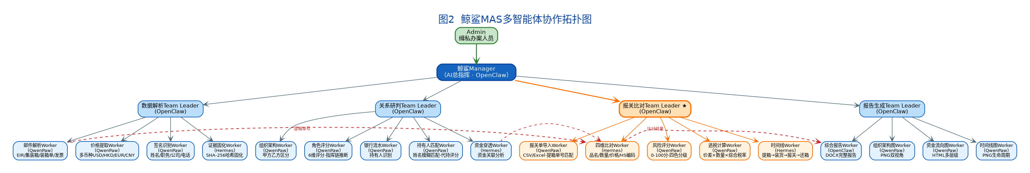
图5-1 鲸鲨MAS多智能体协作拓扑图

5.1.1 数据解析Team
序号 | Worker智能体 | 职责
1 | 邮件解析Worker | 从.eml邮件中提取EIR/集装箱号/装箱单号/发票号
2 | 价格提取Worker | 多币种价格提取（USD/HKD/EUR/CNY）
3 | 签名识别Worker | 邮件签名识别（姓名/职务/公司/部门/电话）
4 | 证据固化Worker | 邮件原文SHA-256哈希固化

5.1.2 关系研判Team
序号 | Worker智能体 | 职责
1 | 组织架构Worker | 甲方乙方区分（邮箱域名+职务关键词+公司名）
2 | 角色评分Worker | 6维评分（通信量/决策/出度/抄送/汇报/职务）+指挥链推断
3 | 银行流水Worker | 银行卡持有人自动识别（多银行格式）
4 | 持有人匹配Worker | 持有人-邮件人员姓名模糊匹配+代持评分
5 | 资金穿透Worker | 持有人之间资金关联分析

5.1.3 报关比对Team（核心）
序号 | Worker智能体 | 职责
1 | 报关单导入Worker | CSV/Excel报关单导入，以提箱单号为主键匹配
2 | 四维比对Worker | 品名/数量/价格/HS编码四维比对引擎
3 | 风险评分Worker | 0-100分综合风险评分，四色分级
4 | 逃税计算Worker | 逃税额计算（价差×数量×综合税率）
5 | 时间线Worker | 提箱单流转时间线（提箱→装货→报关→还箱）

5.1.4 报告生成Team
序号 | Worker智能体 | 职责
1 | 综合报告Worker | 生成DOCX海关缉私综合分析报告
2 | 组织架构图Worker | 生成PNG甲方乙方双视角组织架构图
3 | 资金流向图Worker | 生成HTML多层级资金穿透流向图
4 | 时间线图Worker | 生成PNG提箱单流转时间线图

5.2 Manager-Workers分层拓扑
系统采用AgentTeams的Manager-Workers + Team Leader分层架构，Manager不直接穿透到Team内部Workers，只跟Team Leader对话，形成清晰的委托边界。各Team Leader在协同会话空间中向Manager汇报进度，Manager负责任务分解、调度分配、结果汇聚和异常处理。
委托链路为：Admin（办案人员）→ 鲸鲨Manager → Team Leader → Worker。每一层只与相邻层通信，权责清晰，避免管理穿透导致的混乱。
5.3 协作流程
鲸鲨MAS系统的多智能体协作研判流程如下：

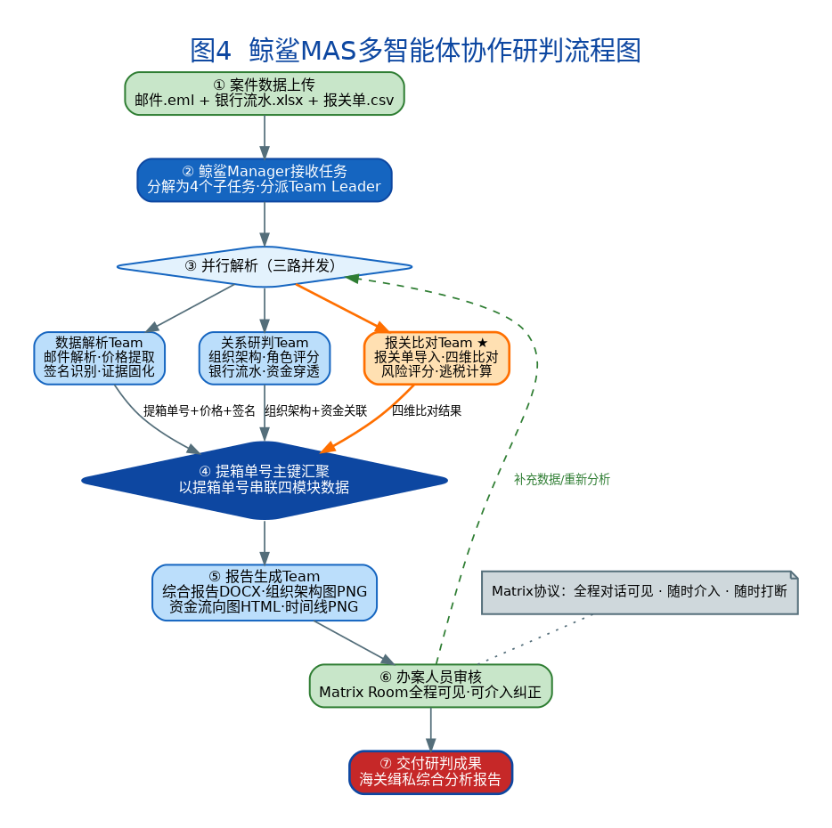
图5-2 鲸鲨MAS多智能体协作研判流程图
流程说明：
● 步骤①：办案人员上传案件数据（邮件.eml + 银行流水.xlsx + 报关单.csv）至MinIO共享存储。
● 步骤②：鲸鲨Manager接收任务，分解为4个子任务，分派给4个Team Leader。
● 步骤③：三个Team并行解析（数据解析、关系研判、报关比对三路并发），报关比对Team为核心。
● 步骤④：以提箱单号为主键汇聚四模块数据，串联邮件解析结果、组织架构、资金关联、四维比对结果。
● 步骤⑤：报告生成Team生成综合报告DOCX、组织架构图PNG、资金流向图HTML、时间线PNG。
● 步骤⑥：办案人员在标准化协同会话空间开展研判复核，全流程交互日志持久归档；研判过程全程可视，支持随时介入任务、调整参数、纠正异常结论，可补充涉案数据触发重新分析。
● 步骤⑦：交付海关缉私综合分析报告等研判成果。

